关于召开学习型城市测评工作研讨会的通知
中成协[2017]016号
北京市、山西省、上海市、浙江省、湖北省、湖南省、四川省教育厅（教委），太原市、宁波市、武汉市、长沙市、成都市教育局，有关单位：
为了贯彻落实教育部等七部门《关于推进学习型城市建设的意见》，推进学习型城市测评工作，教育部职成司委托中国成人教育协会牵头，与北京市教科院、有关省（直辖市）和部分城市实施学习型城市测评项目研究和实践工作，经商教育部职成教司，课题组决定并于5月23日召开学习型城市测评工作研讨会。会议具体事项如下：
一、会议日期与地点
日期：2017年5月23日（星期二），会期1天；22日报到。
会议地点：北京西藏大厦 电话：010-64981133。
地址：北京市朝阳区北四环东路118号(北四环安慧桥东路南)。
二、会议主要议程
（一）讨论修改《教育部办公厅关于开展全国学习型城市试测评工作的通知（征求意见稿）》及《全国学习型城市建设测评指导性指标体系（试行）》；
（二）参加试测评的省（市）、城市分别介绍学习型城市试测评的工作计划及工作方案；
（三）研究商定启动学习型城市试测评工作计划。
三、参会人员
教育部职成司、中国成协、北京教科院有关领导、有关部门专家；有关省（市）教育行政部门负责人；北京市、太原市、上海市、宁波市、武汉市、长沙市、成都市参与试测评城市教育部门负责人。
四、会议费用
与会代表交通、住宿费用自理。
五、注意事项
为确保会议顺利举行，请各参会代表于5月17日下午16:00前将《会议回执》发送至中国成协邮箱。
会务组：
中国成协：
郑建国：010-58582114 13911455300
马 继：010-58581449 13681387886
洪婷婷：010-58581132 18510372197
邮 箱：caeabgs@126.com
北京教科院职成所：
李焕贵：010-87718416 13501056820

附件1：会议回执
附件2：北京西藏大厦交通路线图
中国成人教育协会
2017年5月10日

附件1:

会议回执

姓名 | 民族 | 性别 | 工作单位 | 职务 | 电话与邮箱 | 单住或合住
请各参会代表务必于1月17日下午16:00前将《会议回执》发送至中国成协邮箱caeabgs@126.com。

附件2：
北京西藏大厦交通路线图

北京西藏大厦
地址：中国 北京 北四环东路118号
邮编：100029
电话：(010)64981133
传真：(010)64978751
1.公交车：379、386、406、408、419、479、656、658、660、689、696、740、753、939、944、944（支）、983支、984（九华-四惠）、特9、运通110、运通113安慧桥东下车
2.首都机场坐机场大巴（中关村线）小营站下车，步行392米
3.地铁:五号线惠新西街北口下车
北京西藏大厦交通路线图
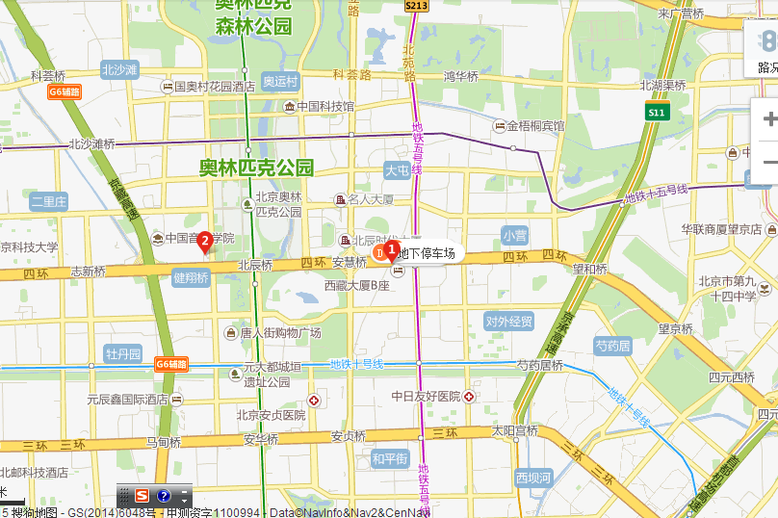
注：红圈1的地点为西藏大厦A座
浅红色D为地铁5号线出口

